

**จดหมายข่าวประชาสัมพันธ์**



**องค์การบริหารส่วนตำบลห้วยไร่**



**อ.เมืองอำนาจเจริญ จ.อำนาจเจริญ**

**ฉบับที่ 44 ประจำวันที่ 30 เมษายน 2567**

**นายวีระพันธ์ ชุยชม**

**นายกองค์การบริหารส่วนตำบลห้วยไร่**

**ในช่วงสัปดาห์นี้ ในเขตพื้นที่รับผิดชอบขององค์การบริหารส่วนตำบลห้วยไร่ ได้เกิดเหตุไฟไหม้ทุ่งนาของประชาชนหลายหมู่บ้าน อาทิ ไฟไหม้บริเวณที่นานายใจ เชาวรัก ถนนสายฮ่องอีโป๊ก และไฟไหม้ทุ่งนานายมายลอง ถนนเชื่อมระหว่างบ้านหนองแสง-บ้านห้วยไร่ นายวีระพันธ์ ชุยชม นายกองค์การบริหารส่วนตำบลห้วยไร่ พร้อมคณะผู้บริหาร นักป้องกันและบรรเทาสาธารณภัย พร้อมพนักงานจ้าง นำรถบรรทุกน้ำเข้าฉีดพ่นน้ำช่วยดับไฟ พร้อมเฝ้าระวัง เพื่อป้องกันการลุกลามซึ่งอาจเกิดความเสียหายแก่บ้านเรือนและทรัพย์สินของประชาชน และเป็นการควบคุมการเกิดมลพิษในอากาศด้วย**

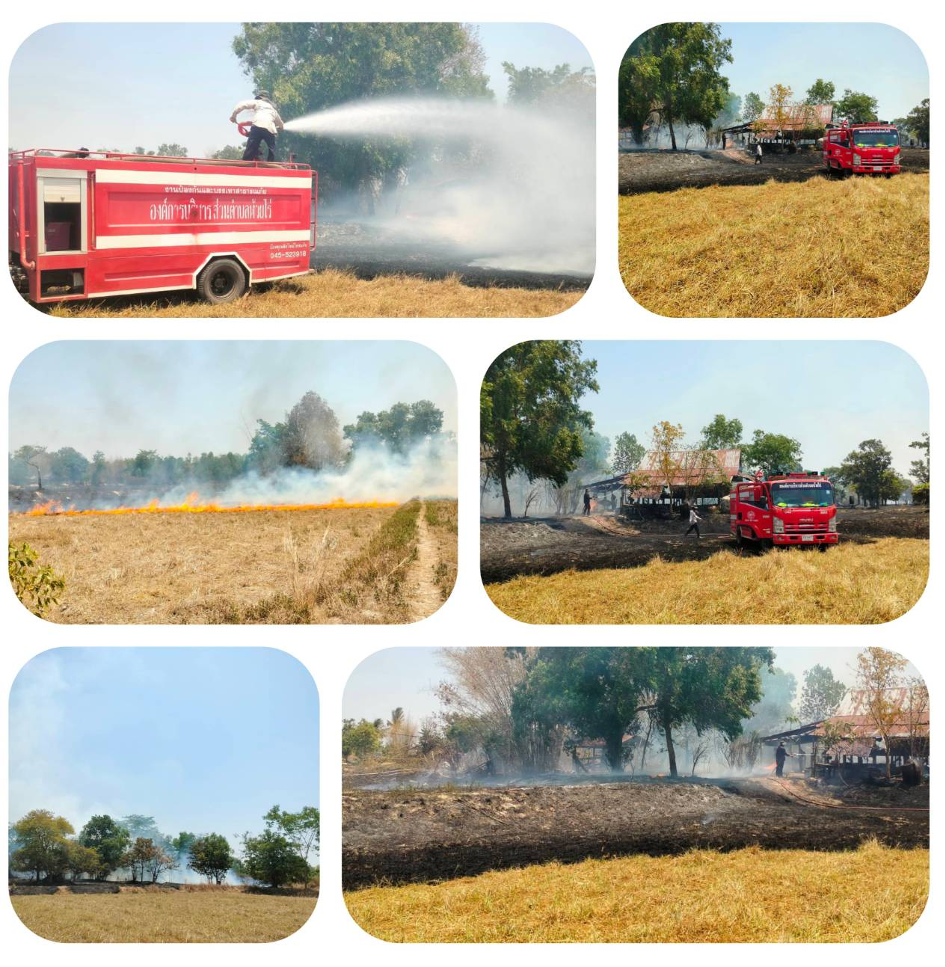

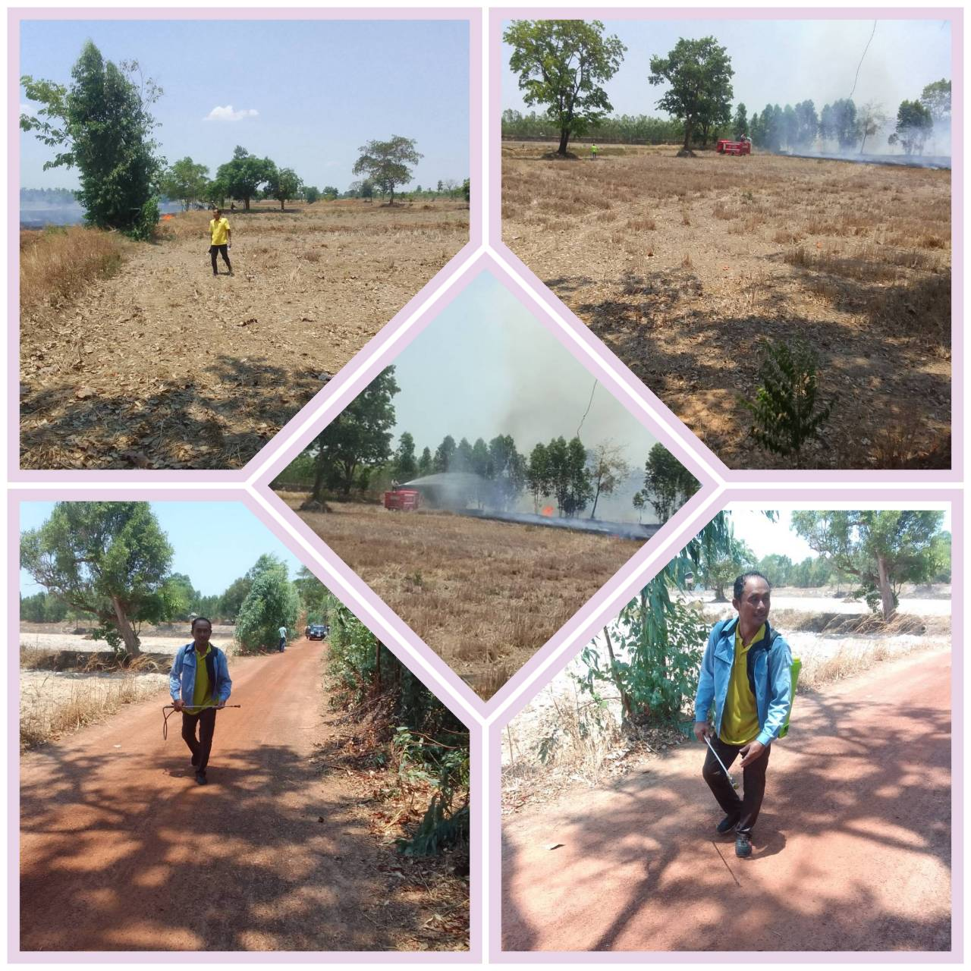





[**WWW.Huayrai.go.th**](http://WWW.Huayrai.go.th)

**Facebook อบต**

ไร่